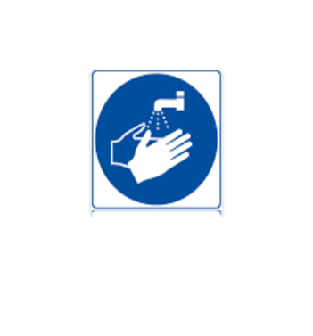
Bien se laver les mains à l’eau tiède et au savon
Bien se sécher les mains
Ne pas utiliser d’alcool ni de crème
Se masser le doigt

On ne pique pas le pouce et l’index, ni sur la pulpe du doigt
On pique sur le côté pas l’index ni le pouce
On tourne autour du doigt 🖐
ATTENTION : On change la lancette à chaque fois, 1 seule utilisation

6 contrôles par jour
- Le matin à jeun
- 2h après le début du petit déjeuner
- Avant le repas de midi
- 2h après le début du repas
- Avant le repas du soir
- 2h après le début du repas du soir

Résultats
Pas plus de 0.95 g/L avant les repas
Pas plus de 120 2h après les repas

